江西省高校毕业生电子就业协议书
签约服务平台签署操作手册

江西省高等院校毕业生就业工作办公室
2020年5月

目录
一、 前言 3
二、 系统简介 3
三、 操作流程介绍 3
3.1 企业操作流程介绍 3
四、 详细操作介绍 4
4.1 企业操作 4
五、 制作印章 10
5.1. 上传印章（免费） 10
5.2. 手写签名（免费） 14
5.3. 印模制作（需付费） 18

前言
您好！感谢您使用教育厅就业协议服务系统，请您在使用系统之前，认真阅读此使用手册，它将帮助您在使用时，提高您的使用效率。本手册是系统标准化的文档，具体会因您所使用的产品版本的不同而存在差异。

系统简介
电子就业协议签约服务系统是由江西金格科技股份有限公司与江西省教育厅联手打造的一款基于公众号和PC端应用的在线电子签约服务系统，通过电子化签署模式替代传统用纸质签署的方式，提高学生和企业就业协议签署的效率，并保证具有法律效力。

操作流程介绍
- 就业协议签署流程依次按照：学生申请就业协议、企业确认就业协议、学生签署、学校自动签署、企业签署、完成签署。
- 对于签署完成的就业协议，企业和学生经过沟通后可进行解约，解约流程依次按照：企业发起解约、学生同意解约、解约生效。

企业操作流程介绍
访问地址：http://jy.jxedu.gov.cn/

详细操作介绍

企业操作

4.3.1 企业注册
企业第一次使用，需先注册，填写企业信息，然后点击“注册”
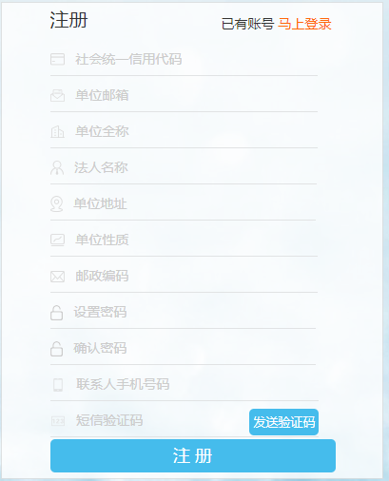

4.3.2 支付企业认证费用（支付费用仅供参考以实际为准）
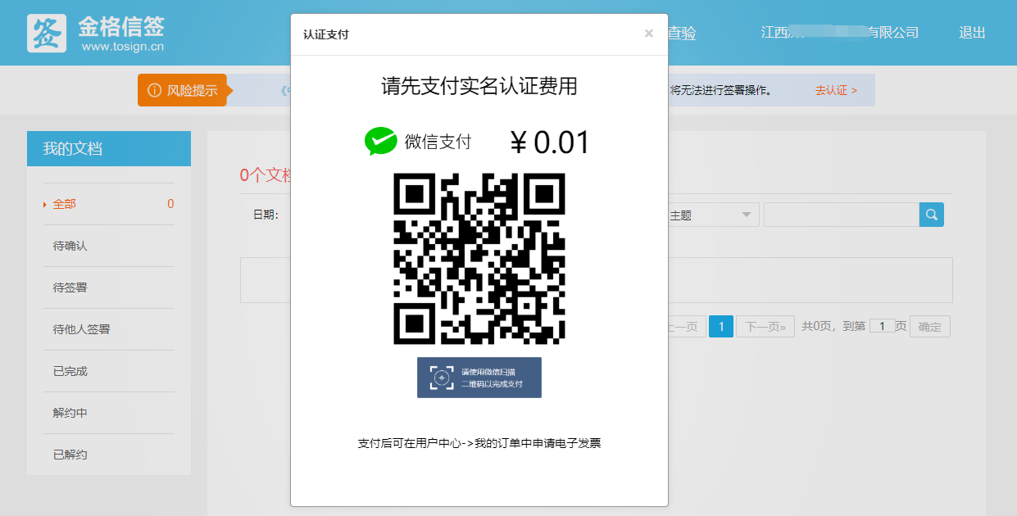

4.3.3 企业实名认证
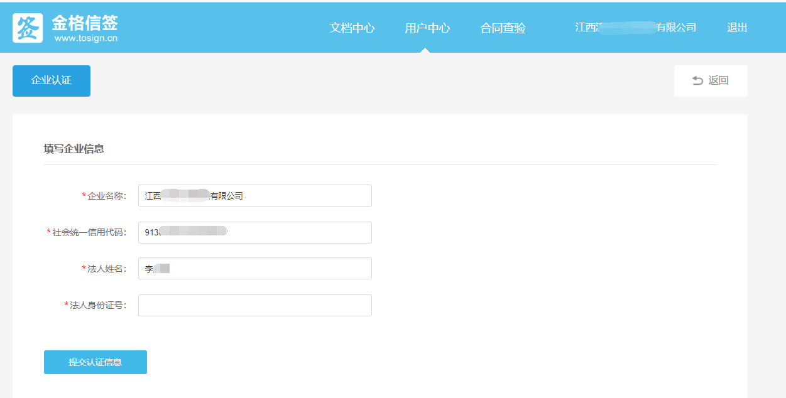

4.3.4 上传印章
签署协议前，需先维护印章，在用户中心模块，点击“我的印章”进行维护印章操作
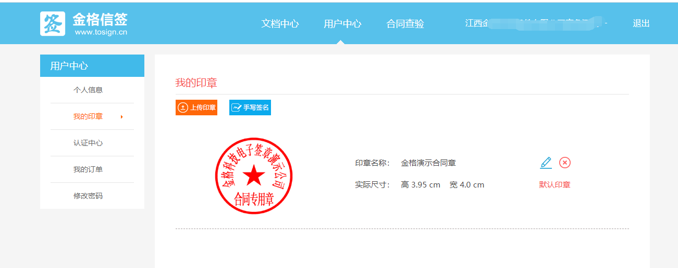

4.3.5 确认就业协议
待确认的协议，点击“确认”，补充信息后，再点“确认”
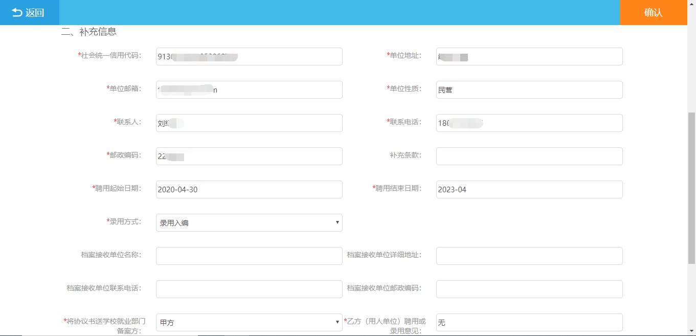

4.3.6 就业协议签署
企业打开签署文档后，在左侧“我的签章”区域选择需要加盖的印章，鼠标左键点击印章按住不动拖曳至就业协议正文中进行加盖。
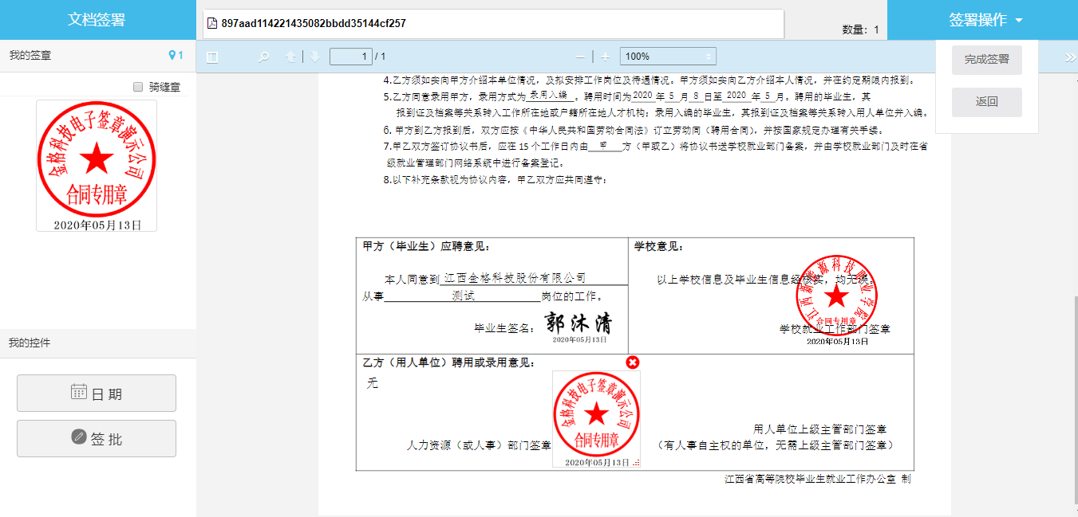

4.3.7 就业协议追加签署
如企业需要追加其他签署人，企业可打开待签署列表，点击 “追加签署”按钮，输入单位名称，会自动匹配已注册且实名认证企业单位，点击“确定”，提示“追加签署人成功”，即新增了一个签署人。
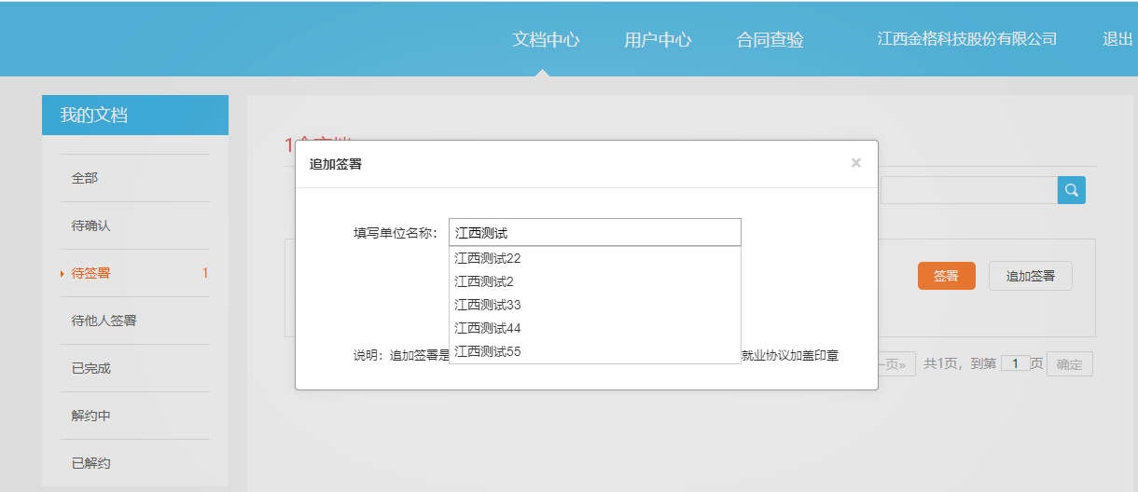

4.3.8 就业协议查看下载
已完成的就业协议，可查看签署记录，及协议下载
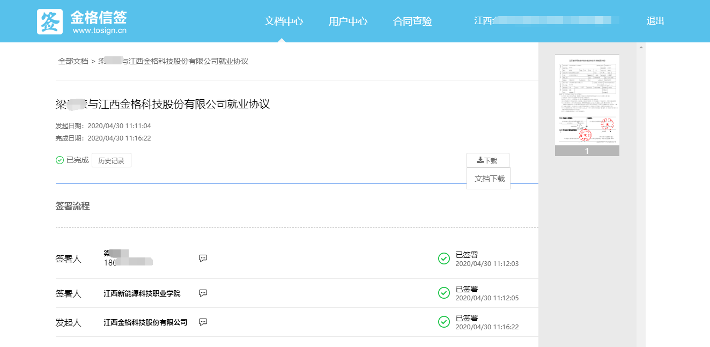

4.3.9 就业协议解约
已完成协议，企业可发起协议解约
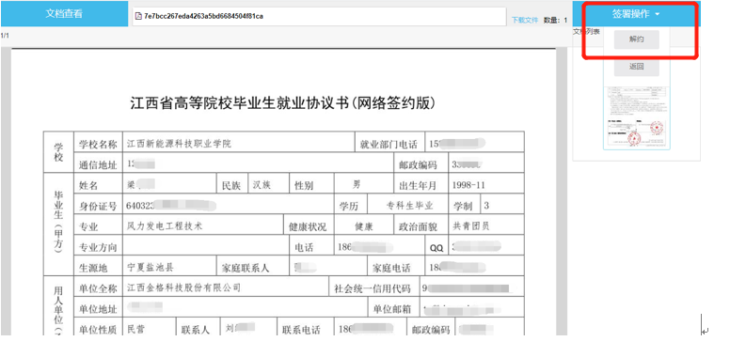

制作印章

上传印章（免费）

5.1.1 进入用户中心——我的印章，点击上传印章
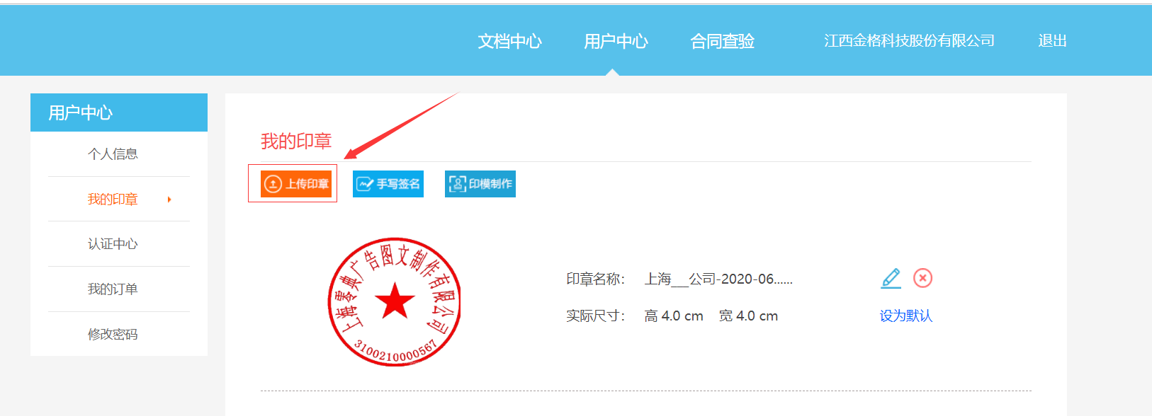

5.1.2 在弹出的新增印章窗口，点击选择印章，上传已经制作好的印章
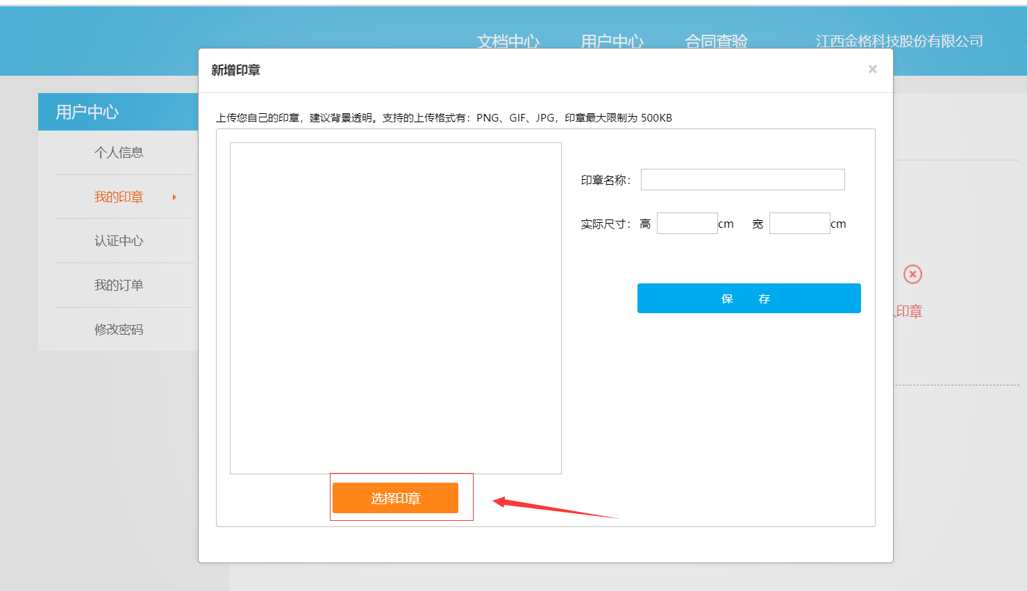
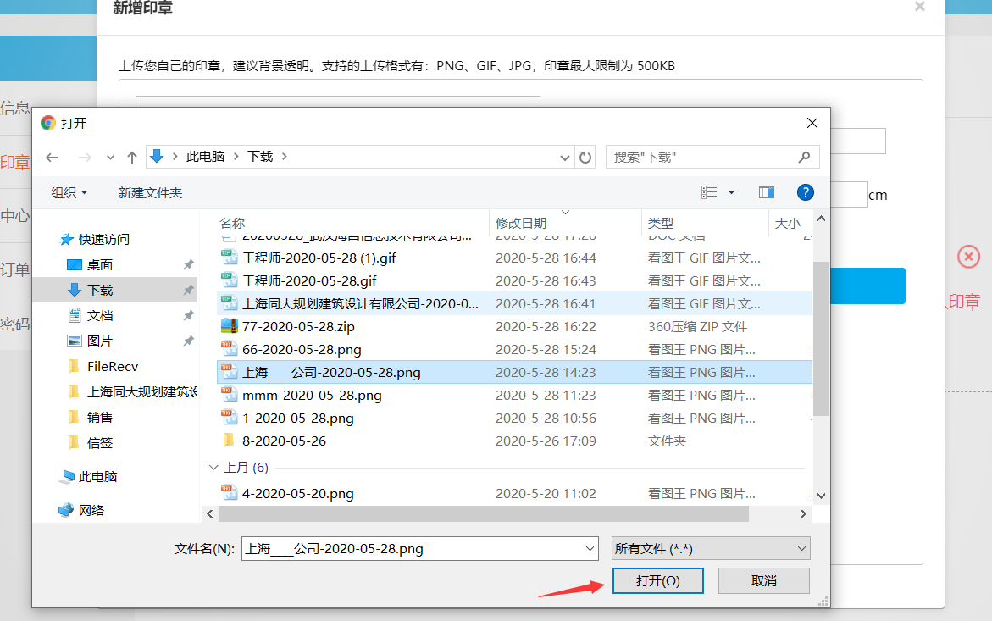

5.1.3 上传印章以后，可调整印章尺寸，建议4*4cm
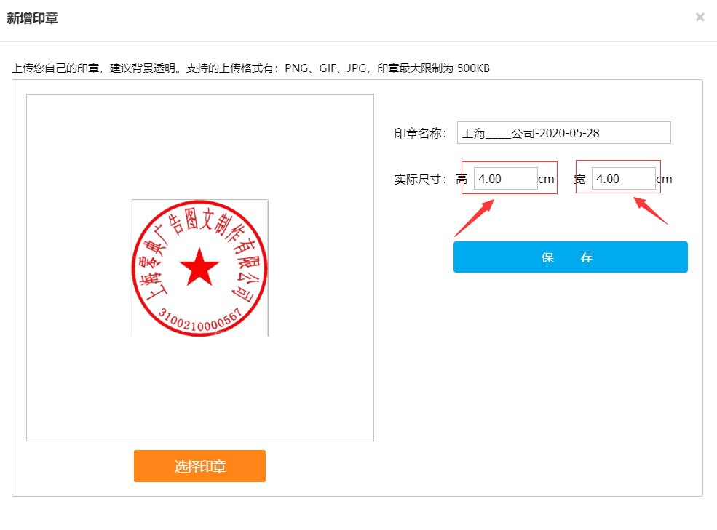

5.1.4 点击保存完成印章新增
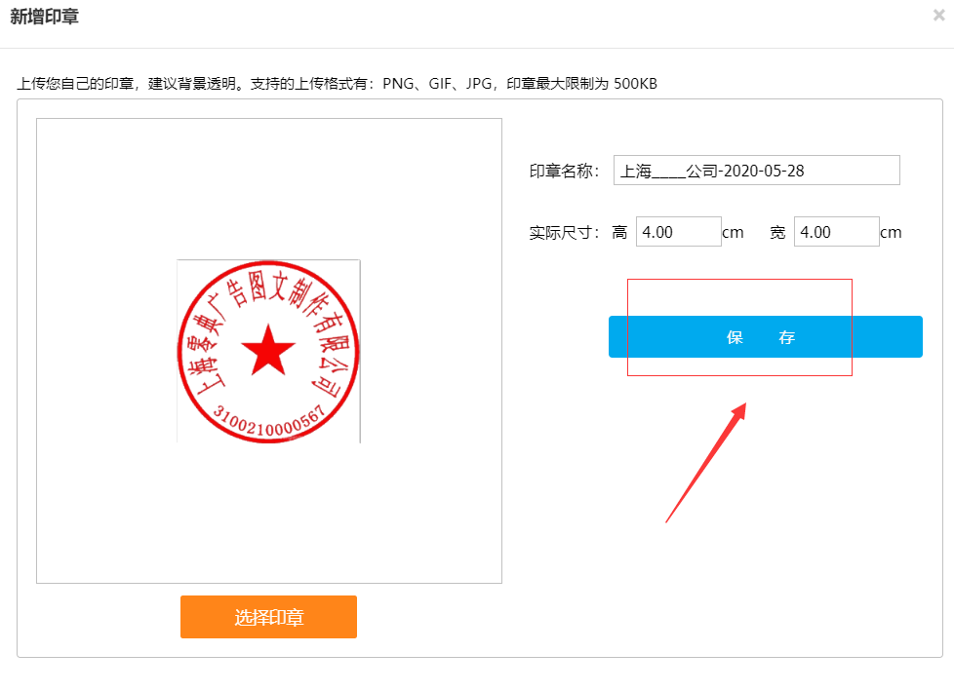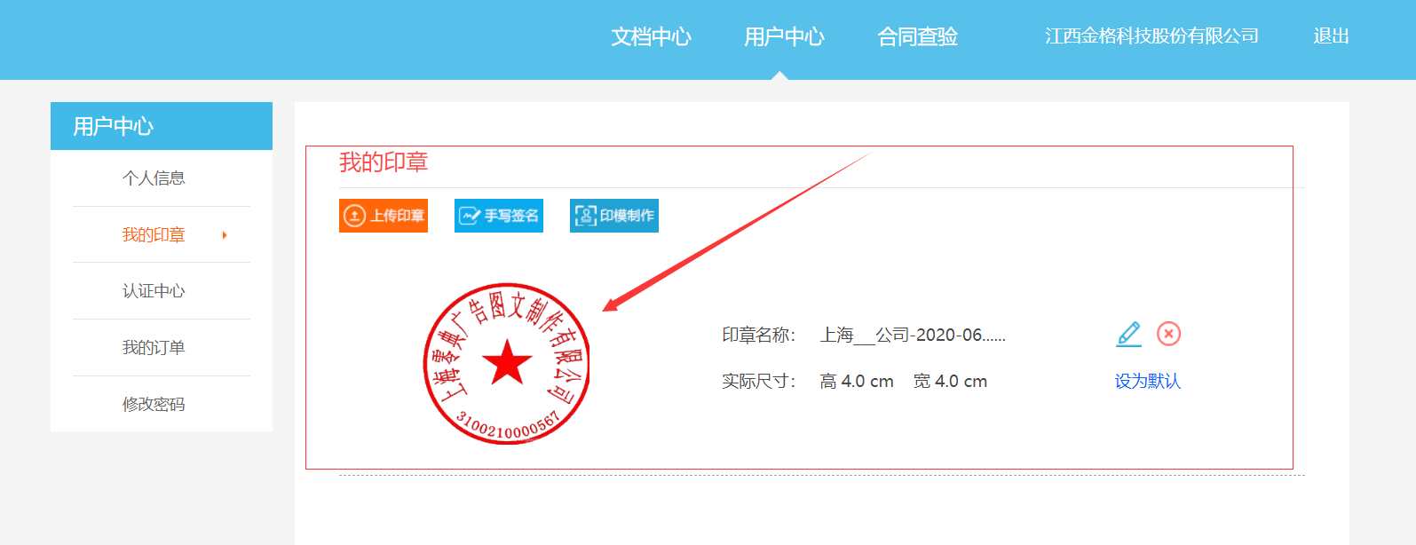

手写签名（免费）

5.2.1 进入用户中心——我的印章，点击手写签名
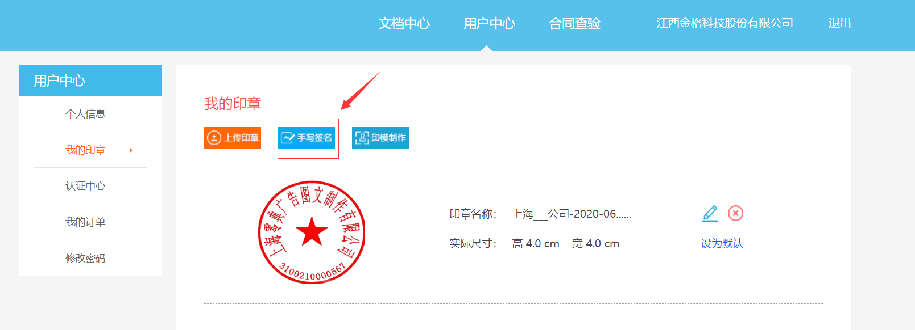

5.2.2 用手机扫二维码来完成手写签名
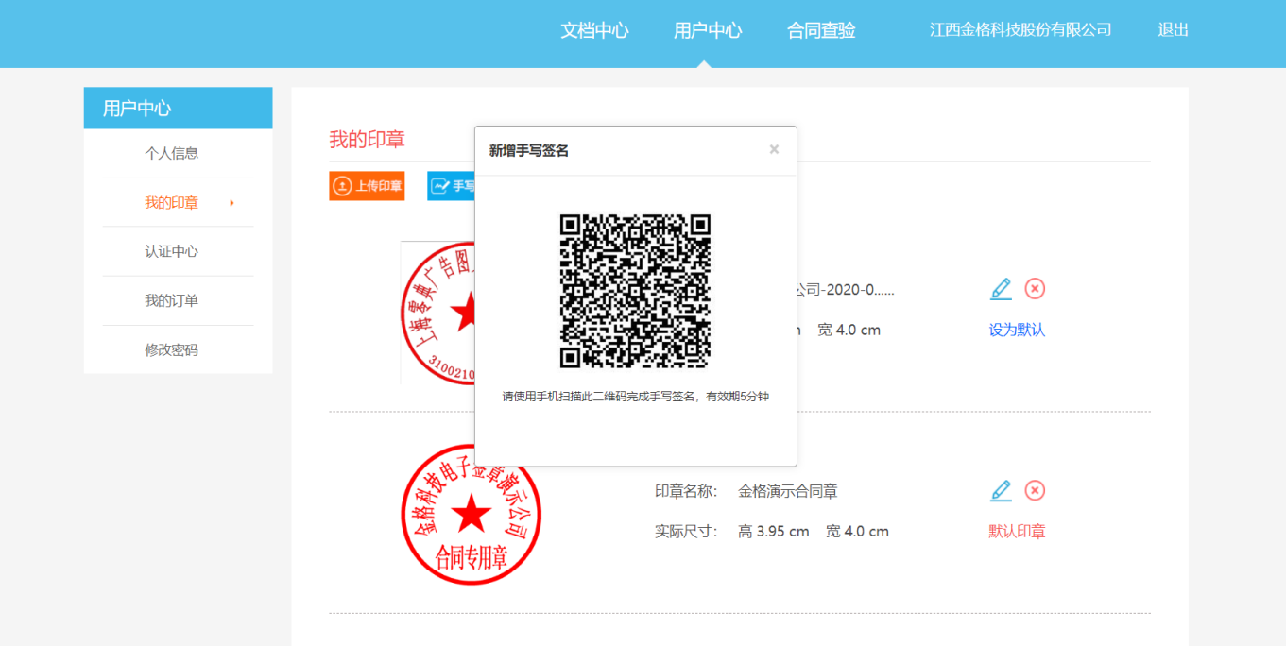

5.2.3 在扫码之后弹出的页面里手写签名并保存（可以选择笔画的粗细和颜色）
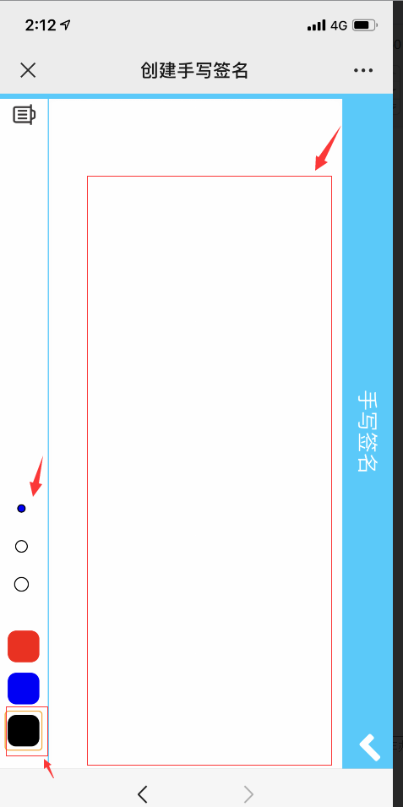

5.2.4签完名之后点击勾选
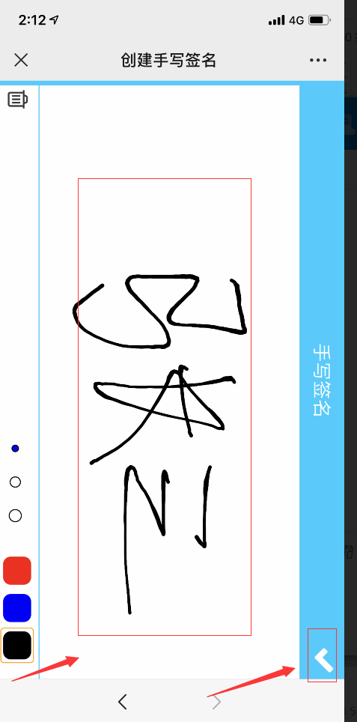

5.2.5点击勾选之后，就会看到提示签章生成成功

5.2.6 签章生成成功后在我的印章列表可看到已生成手写签名
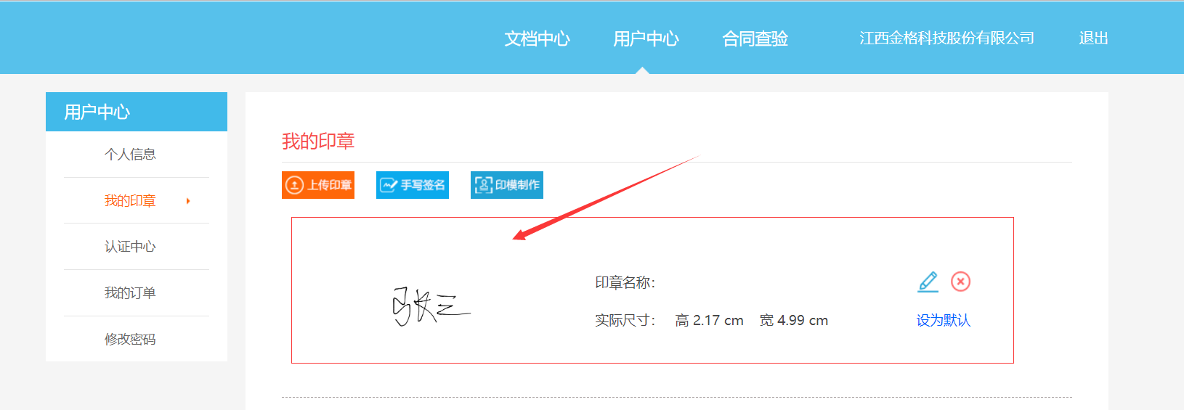

印模制作（需付费）

5.3.1 进入用户中心点击我的印章
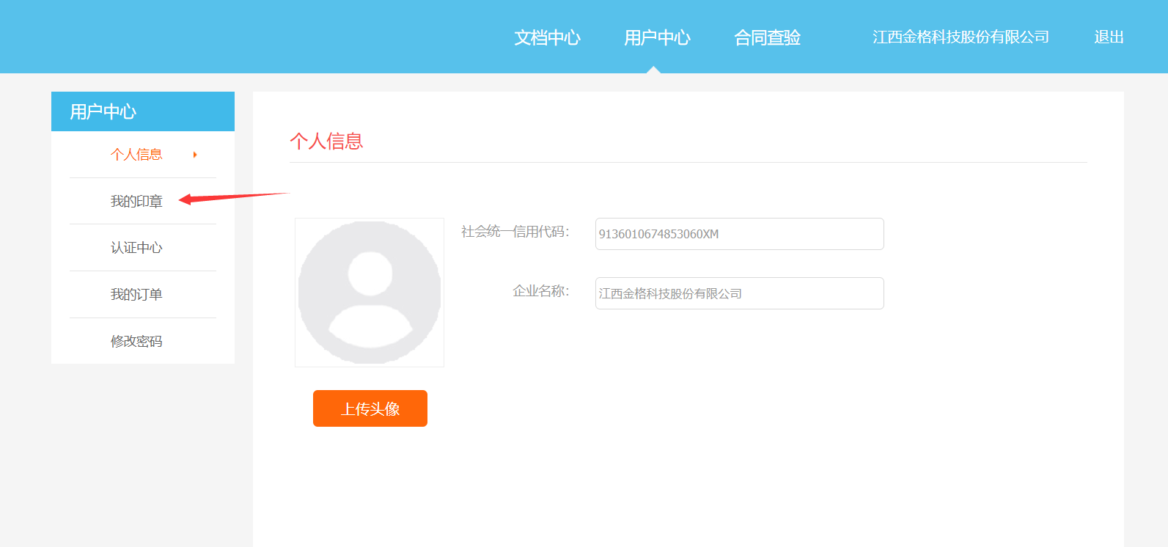

5.3.2 在我的印章模块点击印模制作会弹出印模制作工具页面
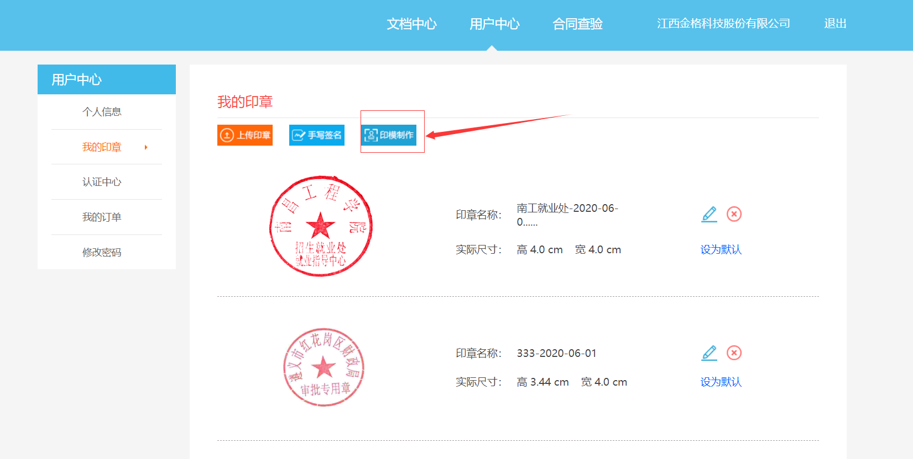
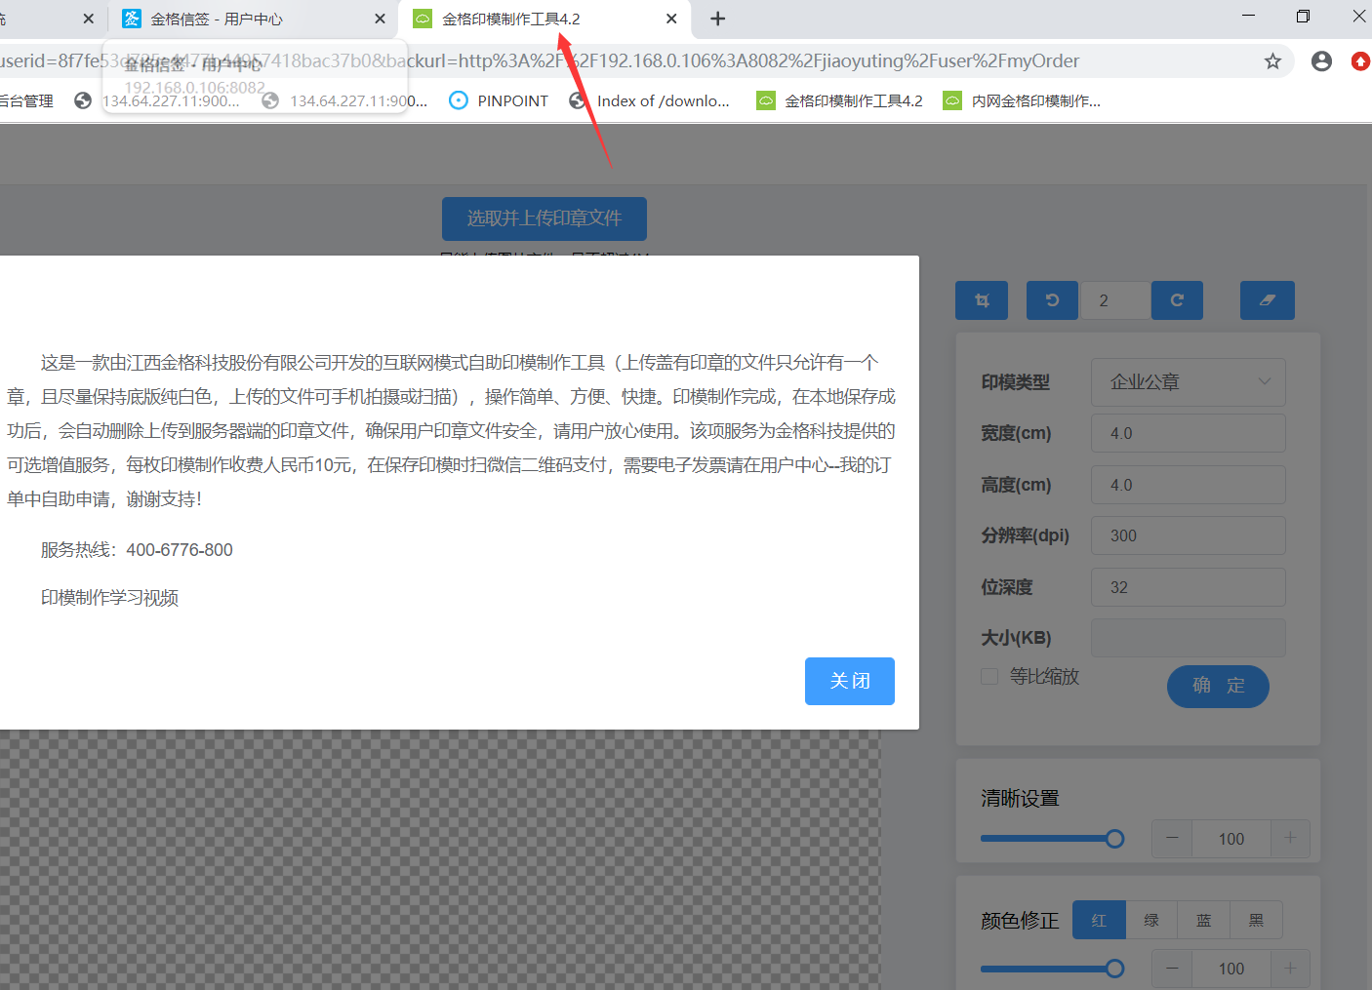

5.3.3 点击印模制作学习视频，可以查看印模制作视频
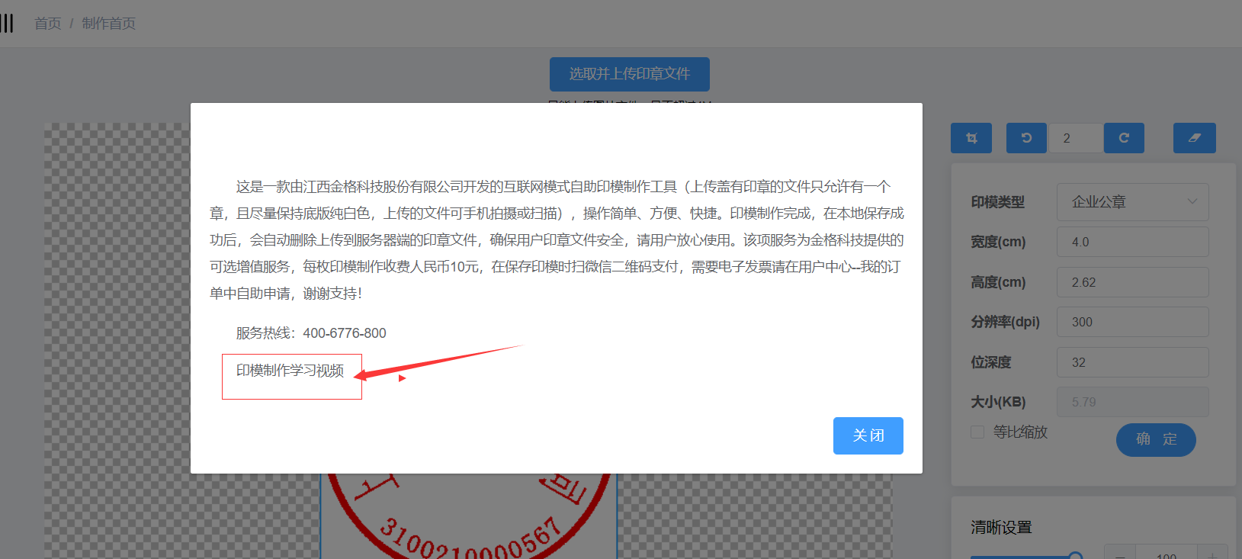
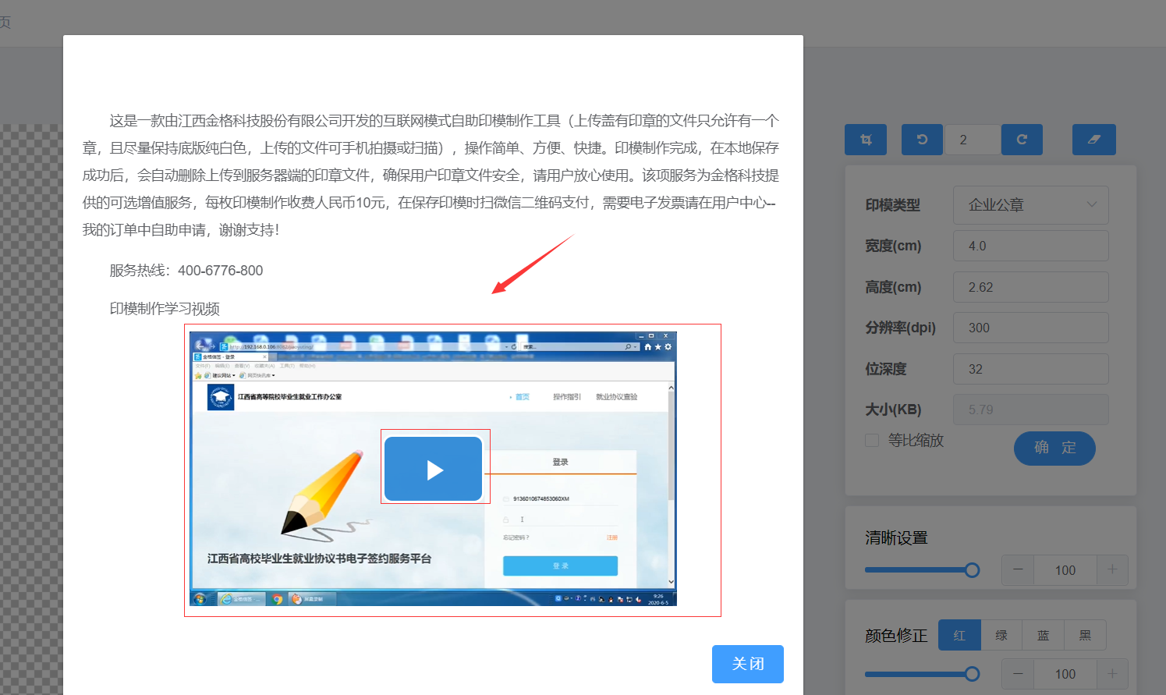

5.3.4 关闭提示页面后，在印模制作工具页面点击选取并上传印章文件，然后在弹出的窗口选择你要上传的图片，点击打开
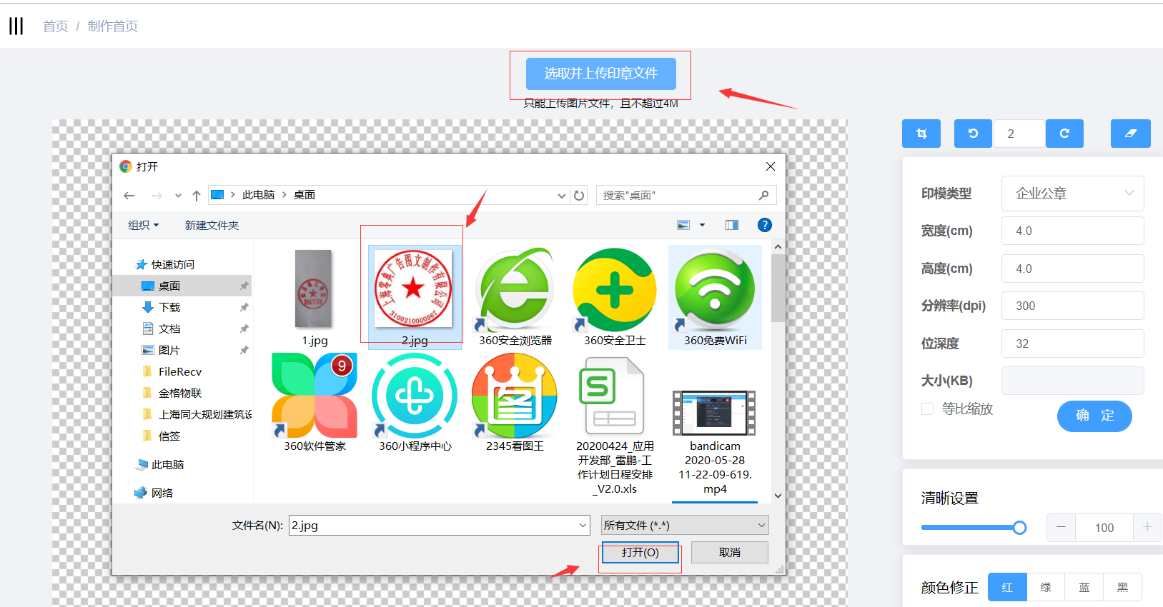

5.3.5 点击打开之后可看到图片已经上传成功（中间蓝色的水印，不会保存到制作的签章中）
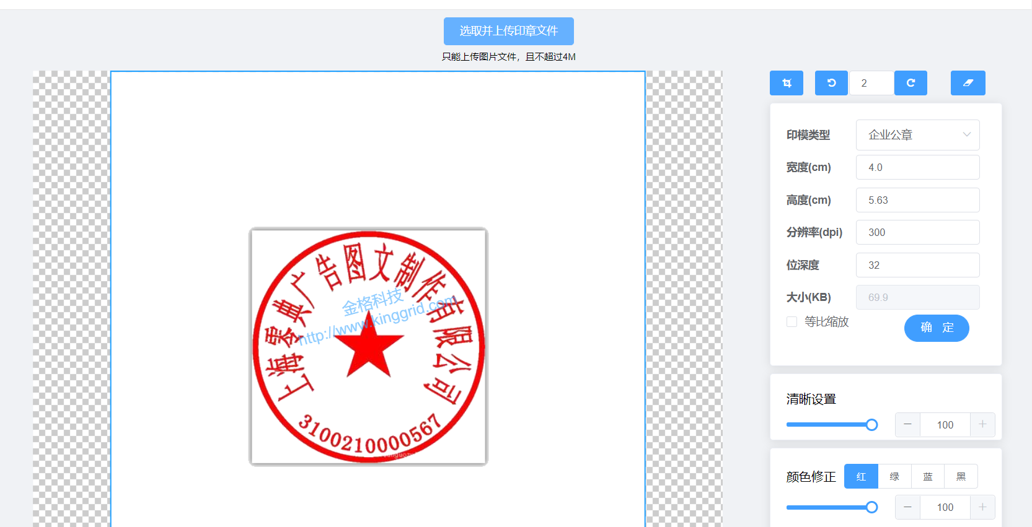

5.3.6 上传图片后点击裁剪，去除多余的空白，裁剪之后点击完成
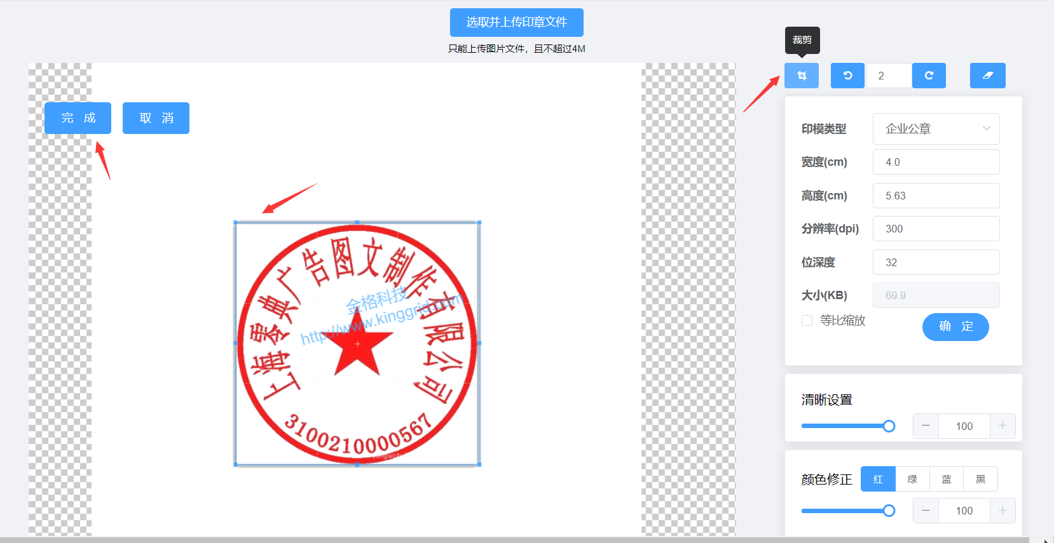
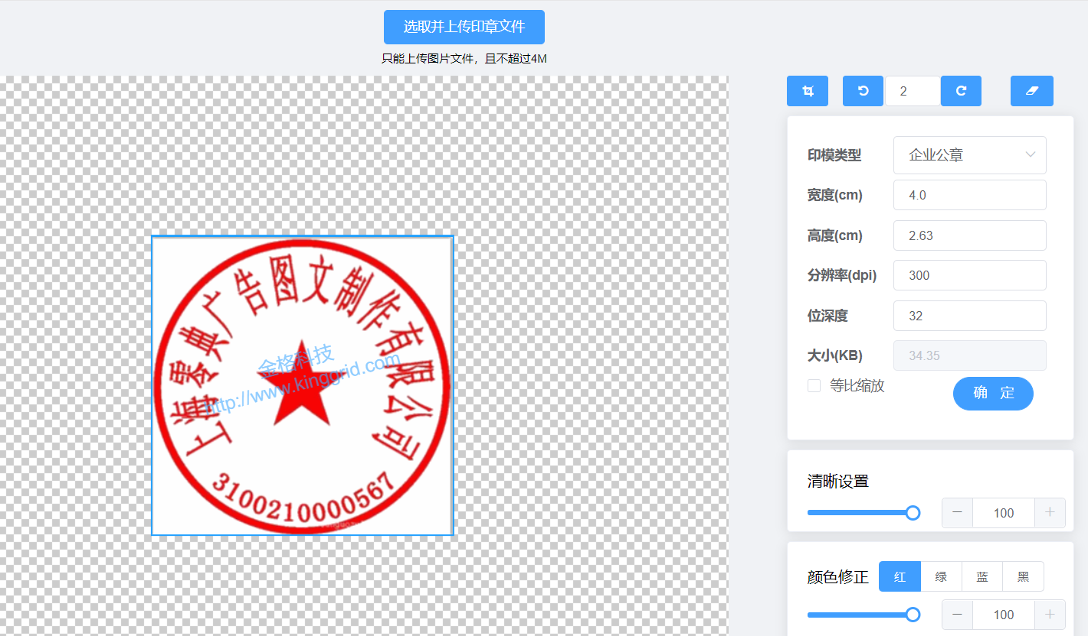

5.3.7 点击完成之后，对尺寸进行调节（高宽一般调成4.0*4.0），点击确定就成了透明的印章
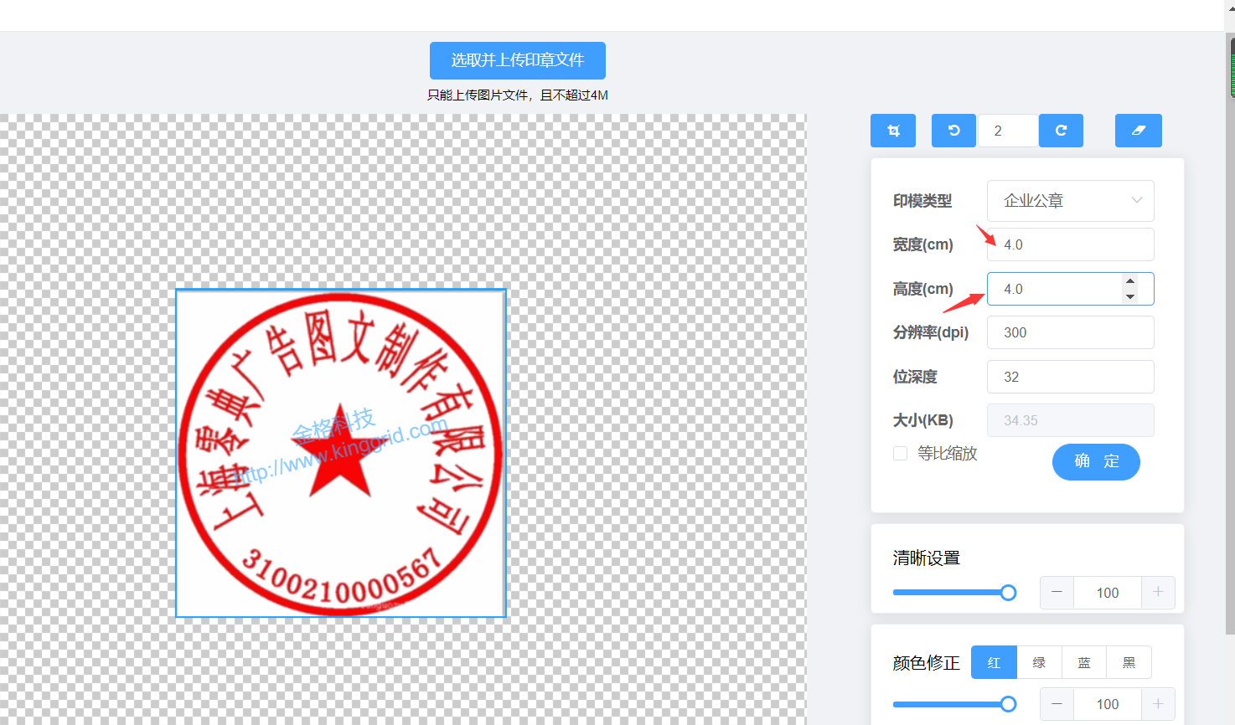
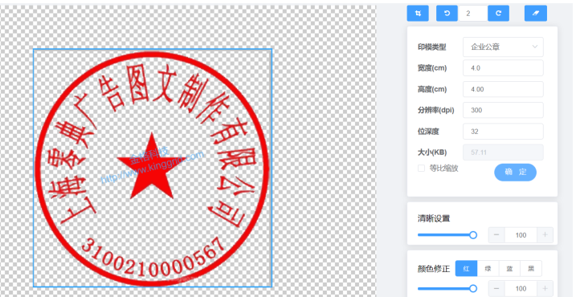

5.3.8 颜色修正（通过加减颜色数值，对印章颜色深浅进行修改）
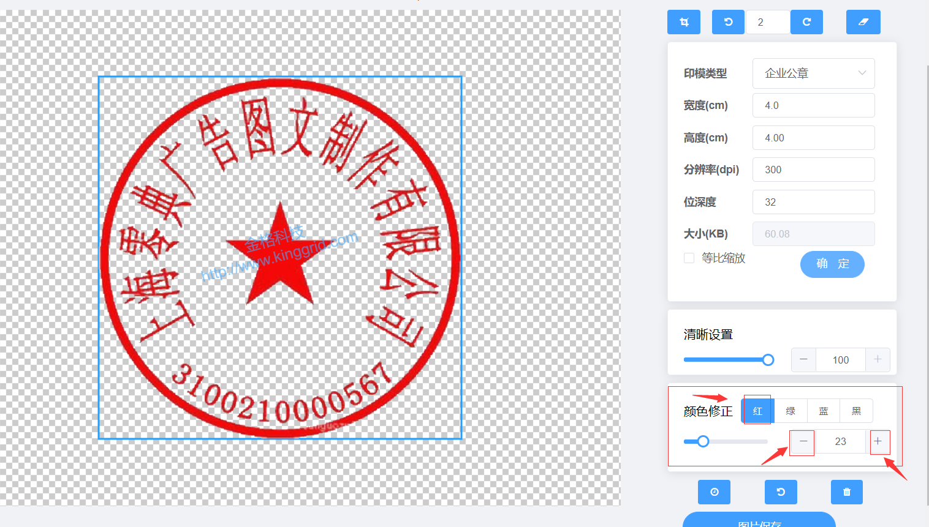

5.3.9 清晰设置（通过加减清晰度的数值，对印章的清晰度进行修改）
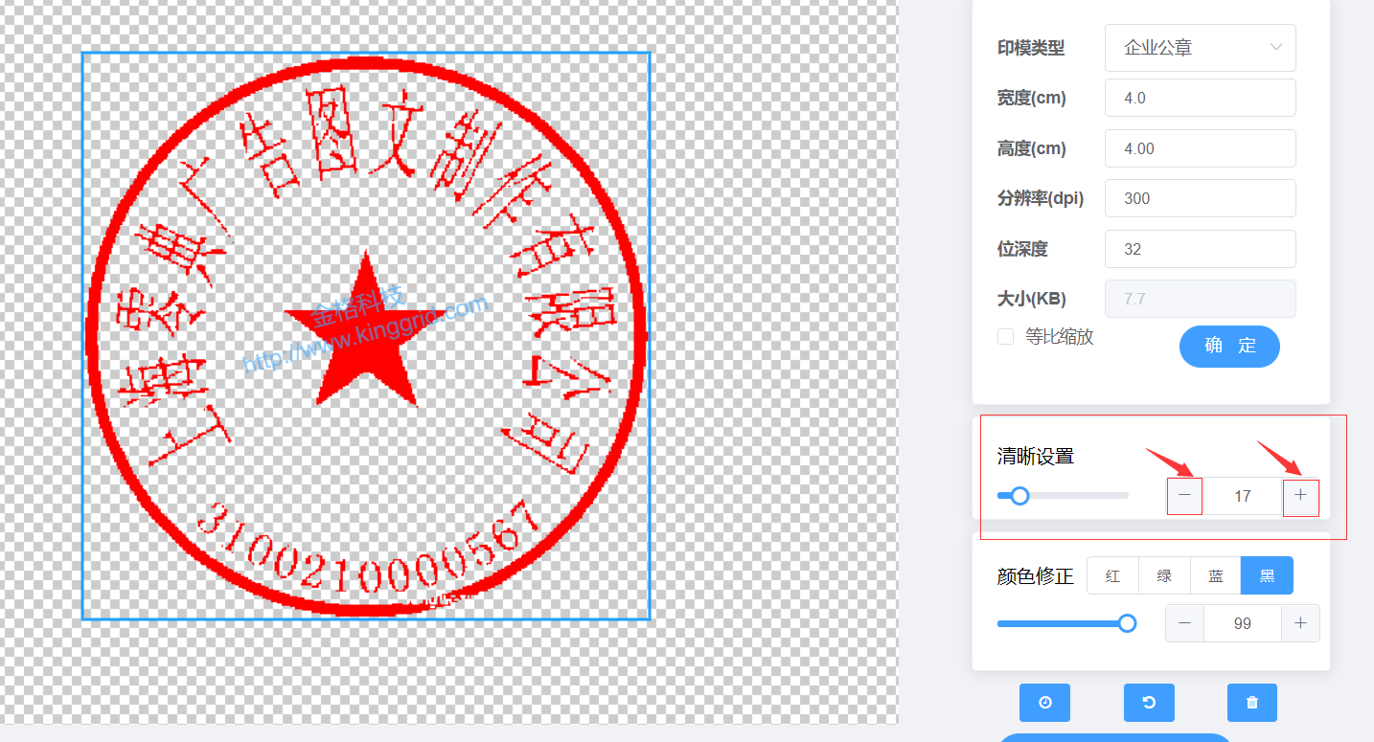

5.3.10 印章制好后，点击图片保存。会弹出一个提示框，可以选择印章标题和印章的图片类型
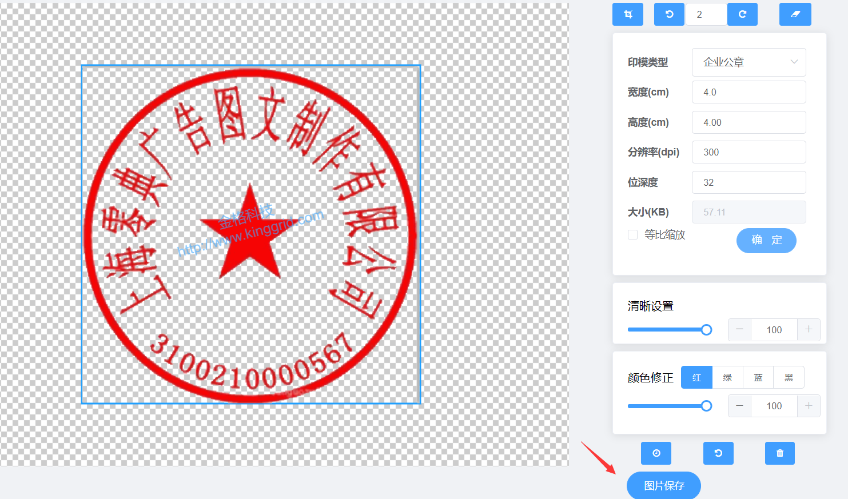
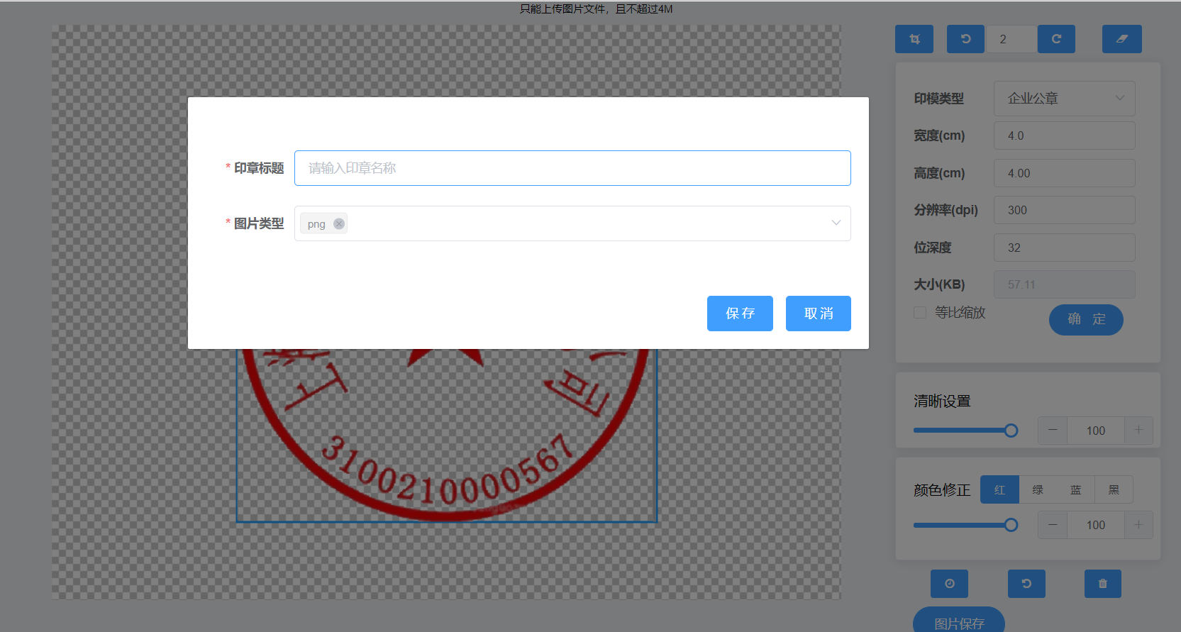

5.3.11 填写好信息之后，点击保存会弹出一个二维码，需要用微信扫码支付10元才能保存图片到本地
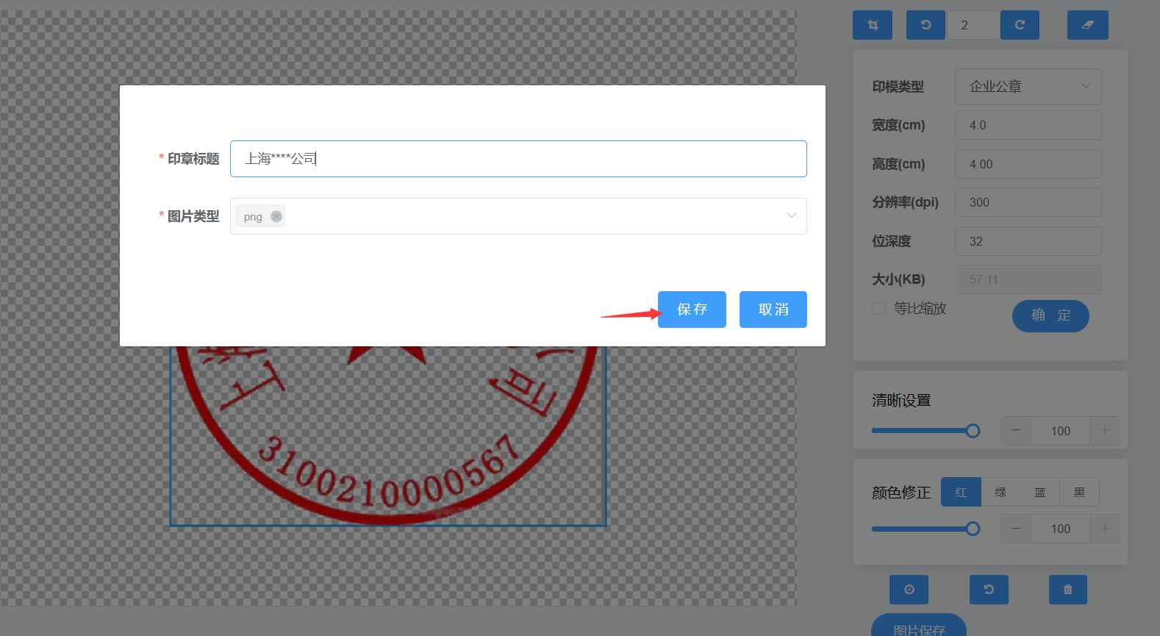
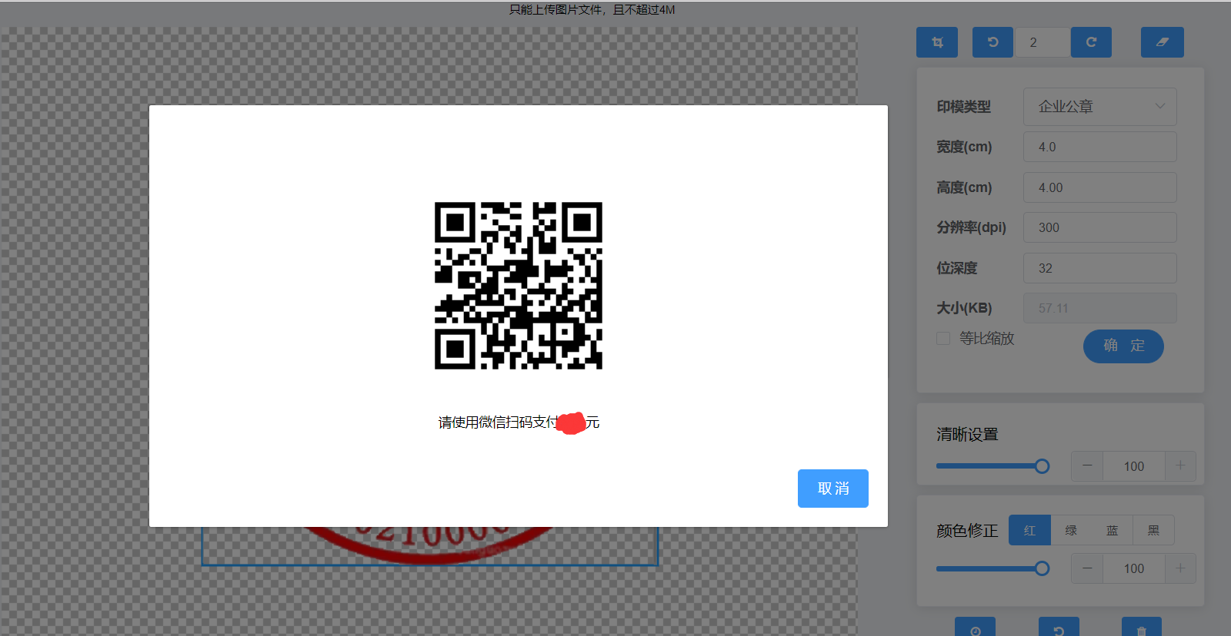
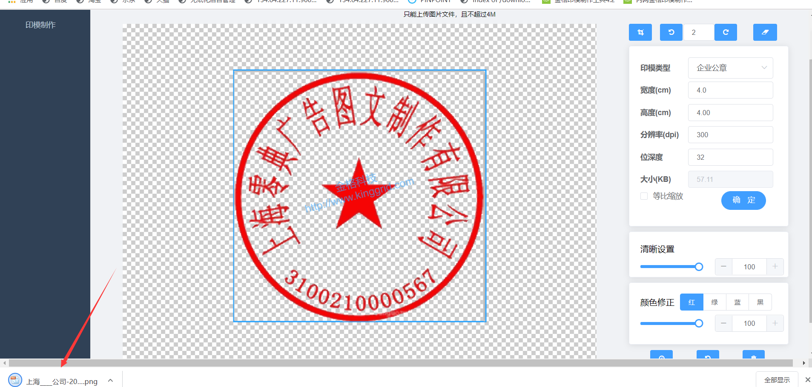

5.3.12付费之后可在”用户中心”-”我的订单”里点击开票，输入开票信息，点击开票之后就可以下载发票了

